|  |  |  |  |  |  |  |  |  |
| --- | --- | --- | --- | --- | --- | --- | --- | --- |
| ***День: 1-ый*** | | | | | | | | |
| ***Неделя: первая*** | | | | | | | | |
| **Прием пищи** | **Наименование блюда** | **Выход блюда (г)** | **Пищевые вещества (г )** | | | **Энерг ценность (ккал)** | **Витамин С** | **Номер рецептуры** |
|  |  |  |
| **Б** | **Ж** | **У** |
|  | | | | | | | | |
| **Завтрак** | | | | | | | | |
|  | ***Суп молочный с крупой*** | ***200*** | ***4,73*** | ***7,33*** | ***19,1*** | ***160,3*** | ***1,3*** | ***179*** |
|  | ***Кофе. напит с молоком (1-й вариант)*** | ***180*** | ***2,8*** | ***3,2*** | ***16,1*** | ***109,5*** | ***1,3*** | ***514*** |
|  | ***Хлеб пшеничный*** | ***20*** | ***1,54*** | ***0,6*** | ***9,96*** | ***52,4*** | ***0*** |  |
|  | ***Сыр твердый (1-й вариант)*** | ***10*** | ***3,45*** | ***4,35*** | ***0*** | ***54*** | ***0,24*** |  |
|  | ***итого*** |  | ***12,52*** | ***15,48*** | ***45,16*** | ***376,2*** | ***2,84*** |  |
| ***II Завтрак*** | | | | | | | | |
|  | ***Сок фруктовый*** | ***200*** | ***1*** | ***0*** | ***18,2*** | ***76*** | ***4*** |  |
|  | ***итого*** |  | ***1*** | ***0*** | ***18,2*** | ***76*** | ***4*** |  |
| ***Обед*** | | | | | | | | |
|  | ***Уха рыбацкая*** | ***200*** | ***39,72*** | ***7,33*** | ***11,12*** | ***166,17*** | ***13,4*** | ***166*** |
|  | ***Мясо тушенное с капустой*** | ***160*** | ***10,82*** | ***10,06*** | ***9,06*** | ***169*** | ***60,93*** | ***376*** |
|  | ***Компот из яблок*** | ***180*** | ***0,09*** | ***0,09*** | ***2,2*** | ***37,9*** | ***2,93*** | ***524*** |
|  | ***Хлеб пшеничный*** | ***40*** | ***3,04*** | ***0,32*** | ***19,44*** | ***95,2*** | ***0*** |  |
|  | ***Хлеб ржаной*** | ***37*** | ***1,81*** | ***0,37*** | ***17*** | ***81,4*** | ***0*** |  |
|  | ***итого*** |  | ***52,44*** | ***17,85*** | ***39,38*** | ***454,47*** | ***77,26*** |  |
|  | | | | | | | | |
| ***Полдник*** | | | | | | | | |
|  | ***Яйца вареные*** | ***40*** | ***5*** | ***4,6*** | ***0,28*** | ***62,8*** | ***0*** | ***310*** |
|  | ***икра кабачковая (пром произв)*** | ***40*** | ***0,8*** | ***3,6*** | ***3,4*** | ***48,8*** | ***2,8*** |  |
|  | ***Чай с сахаром*** | ***180*** | ***0*** | ***0*** | ***9,98*** | ***37,9*** | ***0*** | ***505*** |
|  | ***Хлеб пшеничный*** | ***20*** | ***1,52*** | ***0,16*** | ***9,72*** | ***47,6*** | ***0*** |  |
|  | **Кондит изделия** | **46** | **1,68** | **14,92** | **31,97** | **261,86** | **0** |  |
|  | **итого** |  | **9** | **23,28** | **55,35** | **458,96** | **2,8** |  |
|  | **Итого за день** |  | **74,96** | **56,61** | **158,09** | **1365,63** | **86,90** |  |

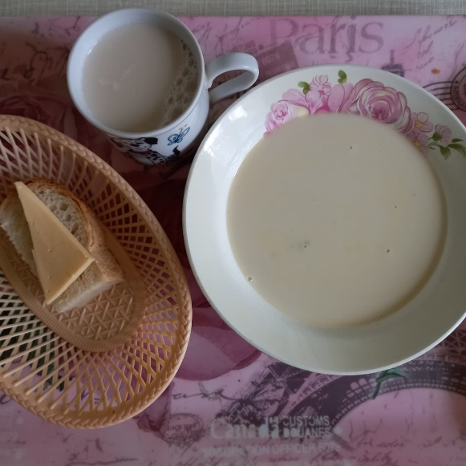

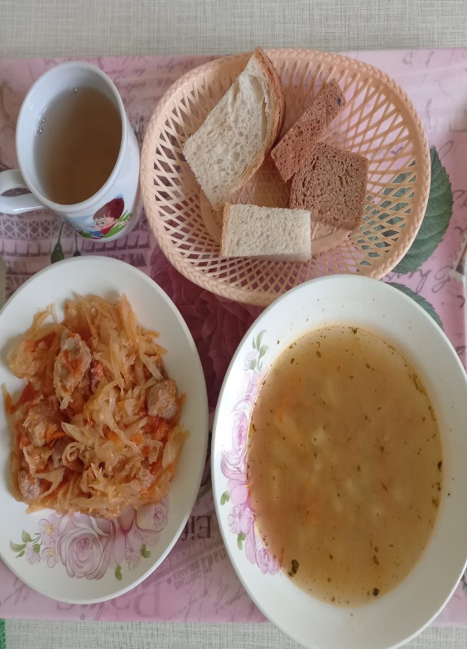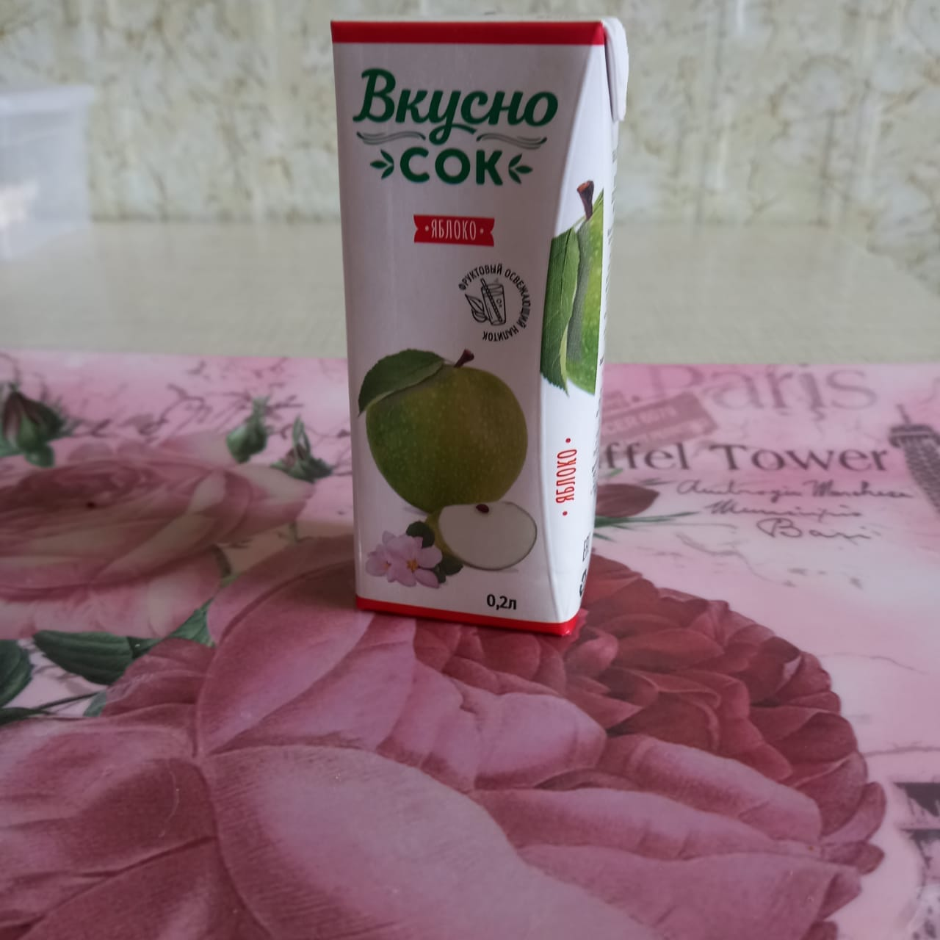

Полдник

II завтрак

Завтрак

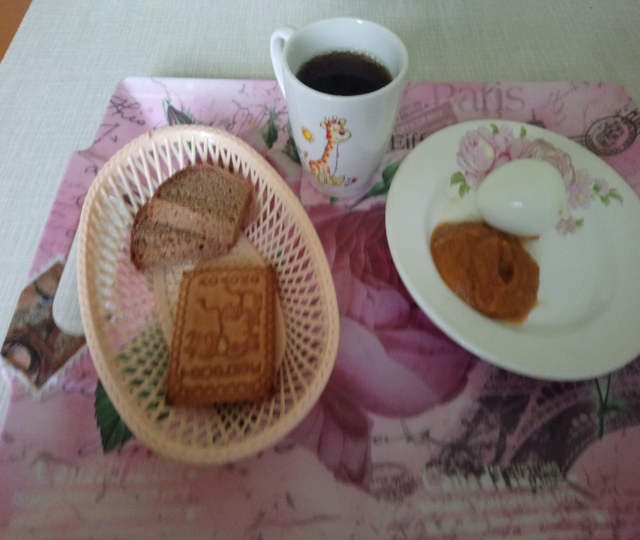

Обед